«Музыкальное занятие-
занятие здоровья!»

Боровикова Н. Д.

СОДЕРЖАНИЕ

1.Актуальность темы …………………………………………….

2. Исторический ракурс исследования

влияния музыкотерапии на здоровье человека……………….

3. Цели, задачи и возможности
ОО «Художественно - эстетического развития»
раздела «Музыка» в вопросе здоровесбережения
в вопросе здоровьесбережения дошкольников…………..

4. Описание педагогического опыта: …………………………..
4.1. Первый этап опыта – диагностико - констатирующий.
4.2. Второй этап педагогического опыта - формирующий
4.3. Третий этап педагогического опыта – констатирующий.

Заключение.
Литература.
Приложение

1.Актуальность темы.
«Забота о здоровье – это важнейший труд воспитателя.
От жизнерадостности, бодрости детей зависит
их духовная жизнь, мировоззрение, умственное развитие,
прочность знаний, вера в свои силы».
В.А.Сухомлинский
В современных условиях России проблема сохранения здоровья населения, и в первую очередь детского, весьма актуальна. Нарастает количество неврозов, отмечается потеря интереса к обучению и общественной жизни, часты проявления общей апатии, что подтверждается ежегодным медицинским обследованием.
Данные медицинских исследований И.Г. Веселова, В.М.Чимарова, А.А.Одалёва отражены в следующей таблице:
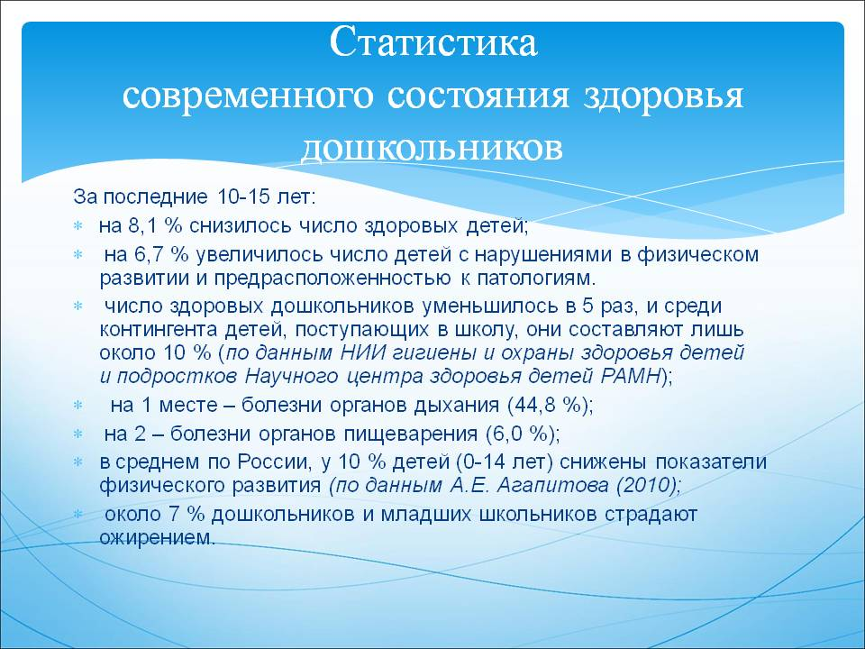
Нас ожидает катастрофа!
Необходимо объединить усилия медиков, работников ДОУ и родителей, потому что в одиночку никто не в силах преодолеть тенденцию ухудшения здоровья детей. Применение и изучение здоровьесберегающих технологий встречаются в программах музыкального развития таких авторов как: В.И.Петрушин, В.И.Ковалько, Н.К. Смирнов, Е.П.Кабкова, Б.С.Рачинская. А.И.Попов, Л.Д.Назарова, Т.Овчинникова, Г.Шанских, Т.В.Яковенко, Е.А.Лобанова, Р.Шавалеева и др. Внедрение здоровьесберегающих технологий в образовательный процесс дошкоьного оразования: вокалотерапия, логоритмика, ритмотерапия, музыкотерапия, фольклорная арттерапия, музыкально-рациональная психотерапия, терапия творчеством, сказкотерапия, улыбкотерапия – актуальная тенденция обновления дошкольного воспитания образования.
В работе многих ДОУ в последнее время оздоровление детей становится приоритетным направлением, т.к. забота о здоровье детей - важнейшая задача всего общества. В дошкольном возрасте у ребёнка закладываются основные навыки здорового образа жизни. Создание благоприятных условий для внедрения новых здоровьесберегающих технологий – одна из важных задач детского сада.
2. Влияние музыки на здоровье человека известно с Библейских времён.
Так «связь музыки и медицины у древних греков символизировали Аполлон - покровитель искусств - и его сын Эскулап - покровитель врачевания. Пифагор, Аристотель, Платон обращали внимание современников на профилактическое и лечебное воздействие музыки. Они утверждали, что музыка устанавливает порядок и гармонию во Вселенной, в том числе и нарушенную болезнями гармонию в человеческом теле.
В дореволюционной России оздоравливающему значению музыки также уделялось большое внимание. Так Д.Н.Зарин утверждал, что музыка, в частности хоровое пение, воздействует на: Умственные силы, Волю,
Эстетическое чувство, физическую силу.
То, что вокалотерапия не блеф, а научно обоснованная методика, было установлено еще в начале прошлого века Владимиром Бехтеревым — основоположником рефлексологии. По его инициативе был создан комитет по изучению терапевтических эффектов звука, в составе которого были ученые и музыканты. Опытным путем удалось установить, что музыка действительно положительно влияет на человеческий организм, в частности на сердечно-сосудистую, дыхательную, двигательную и центральную нервную системы. Оказывается, за восприятие музыкальных звуков отвечает та же часть мозга, что и за дыхание и сердцебиение, то есть за то, что происходит автоматически. В настоящее время с помощью вокало-терапии успешно борются с расстройствами психики: апатией, депрессией, неврозами, фобиями и даже с шизофренией. Эту методику назначают людям, страдающим различными заболеваниями дыхательных путей, так как пение развивает легкие, увеличивая их объем.
Карл К. Муччи: «Музыка - духовный витамин, укрепляет душу и придаёт ей силу, уверенность и надежду». А если заниматься музыкой в движении, то это усилит её воздействие.
В современной науке тоже уделяется должное внимание взаимодействию музыки и здоровья человека. Кандидат педагогических наук Е.И.Алмазов в своёй статье «Об особенностях певческого голоса» обращает внимание на тот факт, что « пение не только доставляет поющему удовольствие, но также упражняет и развивает их слух, дыхательную систему, а последняя тесно связана с серечно-сосудистой системой.
Следовательно, занимаясь пением, мы невольно укрепляем своё здоровье».
« Музыка успокаивает, музыка лечит, музыка поднимает настроение. Обучая детей музыке, мы укрепляем их здоровье» - утверждает кандидат педагогических наук М. Солодкова.
В свете всего выше сказанного, и в ходе нарастающей тенденции здоровьесбережения дошкольников, образовательная область «Художественно- эстетическое развитие» раздел «Музыка» должен занять достойное место в здоровьесбережении дошкольников и стать одним из приоритетных её направлений. Раздел «Музыка» должен рассматриваться не только как предмет эстетического воспитания дошкольников. Данный раздел может и должен приобрести статус физически оздоравливающего занятия (занятие - «Музыкальная терапия»). Так как воздействие таковых занятий, обогащённых разными видами здоровьесберегающих технологий, может стать эффективным методом лечения и профилактики многих болезней. Тема использования здоровьесберегающих технологий в работе с дошкольных является эффективным методом лечения многих заболеваний:
-Детских неврозов, которые сегодня всё больше поражают детей, как в процессе получения знаний, так и в современной жизни вообще.
- Сердено- сосудистых заболеваний. По утверждению ученых, после занятий вокалотерапией дыхание становится более экономным, а, от этого напрямую зависит работоспособность человека. Правильный подбор дыхательных и голосовых упражнений обеспечивает и более качественное функционирование сердечно-сосудистой системы, поскольку большая нагрузка приходится на диафрагму, межрёберные мышцы брюшного пресса, за счёт которых происходит массаж внутренних органов.
- Профилактика и коррекция болезней позвоночника. « Двигательные» песенки направлены на то, чтобы дошкольник не только радовался движениям, но получил пользу для позвоночника и всех мышц своего ещё не окрепшего тела.
- Снятие эмоционального напряжения. Музыкально-ритмические и ритмические упражнения (ритмотерапия) выполняют релаксационную функцию, помогают добиться эмоциональной разрядки, снять умственную перегрузку и утомление. Ритм, который диктует музыка головному мозгу, снимает нервное напряжение, улучшая тем самым речь, помогает ребёнку быстро и легко устанавливать дружеские связи с другими детьми, а это также даёт определённый психотерапевтический эффект Восприятие и понимание музыки (музыкотерапия) заключается в ощущении её связками, мышцами, движением, дыханием. Основной акцент ставится на приобщении детей к произведениям высокого музыкального искусства. Произведения «Золотого фонда» музыкальной культуры неоднократно повторяются на разных этапах обучения дошкольников. При сохранении «Золотого фонда» произведений композиторов-классиков и детского песенного репертуара необходимо усилить аспект изучения музыкального фольклора.
Очень важна на занятии улыбка самого ребенка. Если ребенок поет и улыбается, то за счет этого звук становится светлым, чистым и свободным. Постепенно эти качества переходят и на личность ребенка. Вскоре улыбка внешняя становится улыбкой внутренней, и ребёнок уже с ней смотрит на мир и на людей.
Это и определяет актуальность данной работы.

Для выявления положительного влияния здоровьесберегающих технологий
на развитие музыкальных способностей дошкольников был проведён
следующий педагогический опыт.
Опыт проводился на базе МБДОУ детский сад №116 «Светлячок» г.Брянска.
Для проведения опыта были выбраны 3 группы старшего возраста.
Цель опыта: Выявление положительного влияния комплекса здоровьесберегающих технологий на развитие музыкальных способностей дошкольника.
Задачи:
1 Включать в планирование и проведение занятий ОО «Художественно-эстетического развития» раздел «Музыка» комплекса здоровьесберегающих технологий
2. Побуждать воспитанников активно выполнять элементы оздоровительного самомассажа, тренировать мышцы речевого аппарата, мелкой моторики рук;
3. Увеличить количество танцевальных моментов на занятиях, что в свою очередь должно способствовать улучшению развития музыкальных способностей у воспитанников..
Помимо музыкально-ритмического движения, танца ,игры ( характерных для классического построения музыкального занятия ) в проведение занятий добавляется танцевальная разминка и физкультминутки. Игры на занятии так же используются танцевального направления. Что в свою очередь благотворно влияет на психическое и физическое состояние детей, способствует повышению качества выполнения танцевальных движений.
3. Путём сравнительной диагностики выявить положительный аспект влияния комплекса здоровьесберегающих технологий на развитие музыкальных способностей детей.
Гипотеза. Исходя из полученных данных теоретической части данного педагогического опыта работы, все виды деятельности, присущие разделу
« Музыка», предрасположены для внедрения в них разновидностей музыкальной терапии и соответствуют должны способствовать улучшению здоровья, что в свою очередь будет благотворно влиять на успеваемость учеников.

4. Опыт состоял состоял из трёх этапов:

Новизна: На музыкальных занятиях возможно и необходимо использовать современные здоровьесберегающие технологии. В большинстве своём они проходят в игровой форме. Привычные виды музыкальной деятельности можно разнообразить с пользой для здоровья.
Доступность: Система музыкально-оздоровительной работы может быть использована в образовательном процессе ОО «Художественно-эстетического развития» раздел «Музыка»..
Результативность: Повышение показателей развития музыкальных способностей воспитанников. Улучшение двигательных навыков и качеств (пластичность, координация, ориентирование в пространстве); совершенствование вокальных навыков и умений.

4.Описание опыта.
4.1. Констатирующий этап.
Проанализировав показатели таблицы «Диагностики развития музыкальных способностей детей « в старших группах на октябрь месяц 2017 года, выяснилось, что большое количество детей ( 24-25%) имеют низкий уровень развития музыкальных способностей.
4.2. Формирующий этап. На данном этапе педагогического опыта занятия в данных старших группах планировались и проводились с учётом насыщения их комплексом здоровьесберегающих технологий.
Система музыкально-оздоровительной работы предполагает использование на музыкальных занятиях следующих технологий здоровьесбережения :

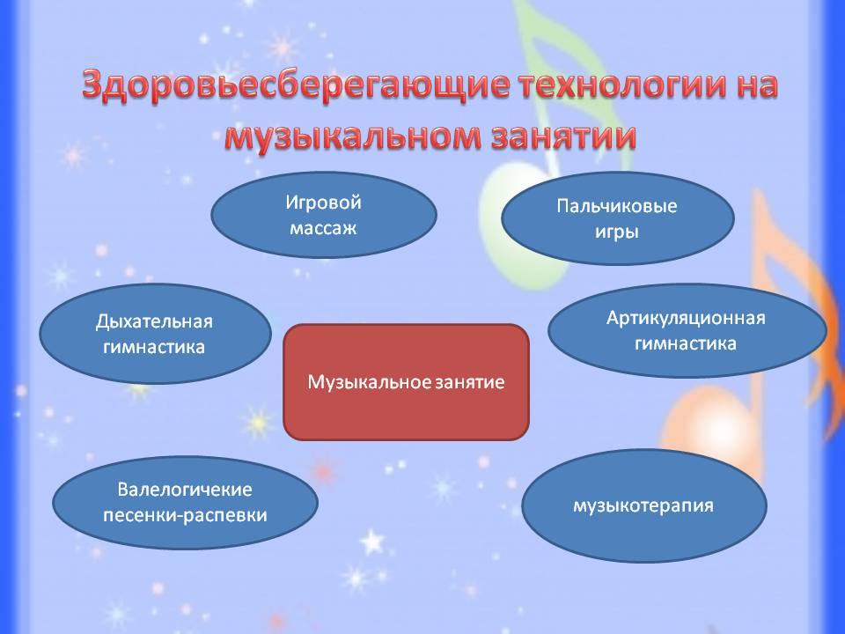

Применение здоровьесберегающих технологий варьируется на каждом музыкальном занятии, в зависимости от сюжета, задач, использования тех или иных видов музыкальной деятельности.

Выбор данных методик обусловлен простотой и целесообразностью их внедрения в содержание занятий ОО «Художественно-эстетического развития» раздела «Музыка». Данные методики взаимодополняют друг друга, позволяя усилить терапевтическое воздействие занятий раздела «Музыка» на здоровье дошкольников, почти не меняя планирования.
Занятия «Музыка» в тёплое время года проводятся на игровых площадках. Все праздничные и развлекательные мероприятия в тёплое время так же организуются на улице. .

Алгоритм проведения музыкального занятия

для подготовительной группы

с использованием технологий здоровьесбережения.

Виды деятельности варьируются в зависимости от плана занятия и настроя детей.
- Приветствие. Валеологическая песенка.
- Вводная ходьба.
- Ритмическая разминка.
- Музыкально – ритмическое движение.
- Распевка, «Целебные звуки», дыхательная гимнастика .
- Песни по программе ФГОС.
- Физкультминутка. Пальчиковая или жестовая игра.
- Слушание музыки.
- Игра на ДМИ.
- Танцы, танцевальное творчество.
- Подвижная игра.
- Прощание. Психогимнастическое упражнение на релаксацию.
Результатами данного педагогического опыта музыкально-оздоровительной работы стали:
Повышение уровня развития музыкальных и творческих способностей детей. О чём свидетельствуют показатели «Сравнительной таблицы динамики развития музыкальных способностей» старших групп ( приложение №»2) Так, за время педагогического опыта, количество детей с низким уровнем способностей в экспериментальных старших группах снизился на 13 -14%, показатель усвоения программы увеличился на 6-13%.;
Стабильность эмоционального благополучия каждого воспитанника;
Стабильность физической и умственной работоспособности во всех сезонах года, не зависимо от погоды.
Заключение
- Музыкальные занятия с использованием технологий здоровьесбережения эффективны при учете индивидуальных и возрастных особенностей каждого ребенка, его интересов.
- Успех занятий не возможен без совместной деятельности музыкального руководителя и воспитателя, который активно помогает, организует музыкальные игры детей в группе.

ЛИТЕРАТУРА.
- Арсеневская О.Н. "Система музыкально-оздоровительной работы в детском саду" г.Волгоград, изд. "Учитель", 2009.
- Картушина М.Ю. "Оздоровительные занятия с детьми 6-7 лет" г.Москва, изд. ТЦ "Сфера", 2208.
- 31.Петрушин В.И. Музыкальная психотерапия. М: «Композитор», 1997.-162с.
- 32.Петрушин В.И. Психология здоровья М.: «Медицина»,1993.– 264с.
- Подольская Е.И. "Формы оздоровления детей 4-7 лет" г.Волгоград, изд. "Учитель", 2009.
6.Арисменди Дошкольное воспитание М.: Прогресс, 1889.- 175с
7. Барханов В.И. Мелодия здоровой жизни. / Здоровье детям/ - 2006г№7.
8. Бехтерев В.М. «Вопросы, связанные с лечебными и гигиеническими значениями музыки» М.: «Просвещение»,1989.- 125с.
9.Годуровский В.М., Суслова Н.В. Коррекция музыкально-педагогической деятельности. М.: «Смысл», 2001. - 390с.
10.Иванченко Г.В. Психология восприятия музыки: подходы, проблемы, перспективы.
11.Муччи К. и Р. Исцеляющие звуки музыки. Минск: « Поппури»2006.- 160с
12.Носканян Л.Г. Интеллектуальное развитие и воспитание дошкольников. - М: «Просвещение», 2002.
13.Незайкинский Е.В. О психологии музыкального восприятия.
М: «Музыка»,1972.- 382с.
14.Солодкова М. Осторожно дети! /Здоровье детей/ 2007. №3.
.
15..Юдина Е.И. Мой первый учебник по музыке и творчеству.-
М.: «Аквариум» 1997. – 270с.

ПРИЛОЖЕНИЕ.
Приложение № 1.
Музыкально-ритмическкое упражнение.
«Паровоз привёз нас в лес”
комплекс профилактических упражнений для верхних дыхательных путей. Дети встают в колонну по одному друг за другом.
Паровоз привёз нас в лес Ходьба по залу с согнутыми в локтях
Чу-чу-чу, чу-чу-чу. Руками
Там полным-полно чудес Удивлённо произносить “м-м-м” на
М-м-м выдохе, одновременно постукивая пальцами по крыльям носа.
Вот идёт сердитый ёж: наклониться, обхватив руками
П-ф-ф-ф, п-ф-ф-ф, грудь, - свернувшийся в клубок ёжик.
Где же носик? Не поймёшь.
П-ф-ф-ф, п-ф-ф-ф.
Вот весёлая пчела взгляд и звук направлен по тексту-
Детям мёда принесла круговое движение головой
З-з-з-з! з-з-з-з-з!
Села нам на локоток, то к одному, то к другому локтю
З-з-з! з-з-з!
Полетела на носок указательным пальцем до носа
З-з-з! з-з-з-з!
Осу ослик испугал: по тексту
Й-а-а! й-а-а-а! й-а-а-а!
На весь лес он закричал:
Й-а-а-а! й-а-а-а!
Гуси по небу летят
Гуси ослику гудят: медленная ходьба, руки- крылья
Г-у-у! г-у-у-у! поднимать - на вдохе, опускать со звуком
Устали? Нужно отдыхать, садятся на пол и несколько раз зевают,
Сесть и сладко позевать. стимулируя тем самым гортанно-глоточный аппарат и деятельность головного мозга.
Танец: Кадриль ( р н м)
Пение:
а) Распевка. Валеологическая песенка.
Например: Валеологическая песенка-распевка с оздоровительным массажем “Доброе утро”
Доброе утро! Разводят руки в стороны
Улыбнись скорей! и слегка кланяются друг другу.
И сегодня весь день “Пружинка”
Будет веселей!
Мы погладим лобик Движения по тексту
Носик и щёчки.
Будем мы красивыми, Руки вверх
Как в саду цветочки!
Разотрём ладошки Движения по тексту
Сильнее, сильнее.
А теперь похлопаем
Смелее, смелее!
Ушки мы теперь потрём
И здоровье сбережём!
Улыбнёмся снова –
Будьте все здоровы! Разводят руки в стороны.

Жестовая игра. “Лужи”
Шлёп, шлёп, шлёп – Ритмично постукивают ладонями
Иду по лужам. по ногам
Хлюп-хлюп-хлюп - Ритмично притопывают ногами
Вода в ботинках.
Кап-кап-кап- Поднимают руки вверх и ритмично
Мне зонтик нужен, щёлкают пальцами,
Оп-оп-оп- Скрещивают руки
Вода на спинке, и похлопывают по предплечьям
Буль-буль-буль- Выполняют ритмичную пружинку
Упала шапка.
Ой-ой-ой – Качают головой, руки к голове
Кругом вода.
Да-да-да – Ритмично кивают головой
Себя так жалко.
Одевайтесь в дождь всегда! Грозят пальцем.

Пальчиковая игра «Кошка»:
Посмотрели мы в окошко Делают пальцами обеих рук «окошко»
По дороге ходит кошка «Бегают» указательным и средним п пальцами правой руки по левой руке.
С такими усами! Показывают «длинные усы»
С такими глазами! Показывают «большие глаза»
Кошка песенку поёт,
Нас гулять скорей зовёт! «Зовут» правой рукой.
Танцевальные игры
Игра «Зеркало» . Например: Игра «Зеркальный танец». Участники разбиваются на пары. Звучит любая музыка. Один из пары - зеркало, он с наибольшей точностью старается повторить танцевальные движения другого. Затем пары меняются местами.
Прощальная песенка «До новых встреч!»
До новых встреч, до новых встреч,
Друг другу говорим!
До новых встреч, до новых встреч,
За всё благодарим!

Приложение№2.

Сравнительная таблица динамики развития музыкальных способностей.

Уровень способностей детей определяется в начале (Н) и в конце (К) педагогического опыта в следующих видах музыкальной деятельности:
1.Восприятие музыки
2.Пение
3.Музыкльно-ритммические движения
4.Игра на детских музыкальных инструментах
5.Детское творчество:
а) Песенное
б) Танцевальное

Показатели уровня развития музыкальных способностей.

Уровни | высокий |  | Выше среднего |  | Средний |  | Низкий |  | Усвоение программы
группа | Н | К | Н | К | Н | К | Н | К | Н | К
Старшая  «Светлячки | 9 | 24 | 21 | 24 | 45 | 40 | 25 | 12 | 75 | 88
Старшая  «Ромашки» | 11 | 82 | 23 | 40 | 43 | 35 | 23 | 17 | 77 | 83
Старшая группа  Почемучки | 13 | 15 | 34 | 39 | 29 | 35 | 24 | 11 | 76 | 89

Приложение3. Разновидности здоровесберегающих технологий:

Песенки-распевки.
С них начинаются все музыкальные занятия. Несложные добрые тексты (в том числе программы "Здравствуй!" (М.Лазарева) и мелодия, состоящая из звуков мажорной гаммы, поднимают настроение, задают позитивный тон к восприятию окружающего мира, улучшают эмоциональные климат на занятии, подготавливают голос к пению.

Дыхательная гимнастика.
Дыхательная гимнастика положительно влияет на обменные процессы, играющие важную роль в кровоснабжении, в том числе и легочной ткани; способствуют восстановлению центральной нервной системы; улучшает дренажную функцию бронхов; восстанавливает нарушенное носовое дыхание; исправляет развившиеся в процессе заболеваний различные деформации грудной клетки и позвоночника.

Артикуляционная гимнастика.
Основная часть артикуляционной гимнастики - выработка качественных, полноценных движений органов артикуляции, подготовка к правильному произнесению фонем. Упражнения способствуют тренировке мышц речевого аппарата, ориентированию в пространстве, учат имитации движений животных. В результате этой работы повышаются показатели уровня развития речи детей, певческих навыков, улучшаются музыкальная память, внимание.
Оздоровительные и фонопедические упражнения.
Проводятся для укрепления хрупких голосовых связок детей, подготовки их к пению, профилактики заболеваний верхних дыхательных путей. Разработки В.Емельянова, М.Картушиной способствуют развитию носового, диафрагмального, брюшного дыхания, стимулированию гортанно-глоточного аппарата и деятельности головного мозга. В работе используются оздоровительные упражнения для горла, интонационно-фонетические (корректируют произношение звуков и активизируют фонационный выдох) и голосовые сигналы доречевой коммуникации, игры со звуком.
Игровой массаж.
Выполнение массажных манипуляций расширяет капилляры кожи, улучшая циркуляцию крови и лимфы, активно влияет на обменные процессы организма, тонизирует центральную нервную систему. Использование игрового массажа повышает защитные свойства верхних дыхательных путей и всего организма, нормализует вегетососудистый тонус, деятельность вестибулярного аппарата и эндокринных желез. Частота заболеваний верхних дыхательных путей снижается.
Пальчиковые игры.
Игры позволяют разминать, массировать пальчики и ладошки, благоприятно воздействуя на все внутренние органы. Они развивают речь ребенка, двигательные качества, повышают координационные способности пальцев рук (подготовка к рисованию, письму), соединяют пальцевую пластинку с выразительным мелодическим и речевым интонированием, формируют образно-ассоциативное мышление на основе устного русского народного творчества.
Речевые игры.
Позволяют детям укрепить голосовой аппарат и овладеть всеми выразительными средствами музыки. Речевое музицирование необходимо, так как музыкальных слух развивается в тесной связи со слухом речевым. К звучанию добавляются музыкальные инструменты, звучащие жесты, движение, сонорные и колористические средства. Кроме того, формирование речи у человека идет при участии жестов, которые могут сопровождать, украшать и даже заменять слова. Пластика вносит в речевое музицирование пантомимические и театральные возможности. Использование речевых игр на музыкальных занятиях, театрального кружка эффективно влияет на развитие эмоциональной выразительности речи детей, двигательной активности.
Музыкотерапия.
Слушание правильно подобранной музыки повышает иммунитет детей, снимает напряжение и раздражительность, головную и мышечную боль, восстанавливает спокойное дыхание. Музыкотерапия проводится педагогами ДОУ в течение всего дня - детей встречают, укладывают спать, поднимают после дневного сна под соответствующую музыку, используют ее в качестве фона для занятий, свободной деятельности.

Гимнастика С.М.Иванова :
* «Насос» - Встать прямо, ноги вместе, руки вдоль туловища. Вдох, затем наклон туловища в сторону. Выдох, руки скользят, при этом громко произносить «с-с-с!» Выпрямление – вдох, наклон в другую сторону с повторением звука.
* «Паровозик» - ходить по комнате, делая попеременно движения согнутыми в локтях руками и приговаривая «чух–чух–чух».
* « Партизаны» - ходьба, высоко поднимая колени. На два шага – вдох, на 6-8 шагов выдох с произнесением звука «ти-ш-ш-ше».
Повторять 1-1,5 минуты упражнения.
Танцевальные игры.
• Игра «Сочини свой танец». Ведущий встает в центр круга. В такт музыки (быстрой или медленной) он выполняет несколько различных танцевальных движений, все остальные копируют его танец. Затем он дотрагивается до любого участника, тот выходит в центр, сочиняет свой танец. Далее игра продолжается по кругу.
• Игра «Подари движение». Участники встают в круг. Звучит веселая музыка. Ведущий начинает танец, выполняя какие-либо однотипные движения в течение 15-20 секунд. Все остальные повторяют эти движения. Затем кивком головы он дает знак следующему начинать свои движения в такт музыки, и так продолжается по кругу.
• «Лес». Ведущий рассказывает детям: «В нашем лесу растут березка, елочка, дуб, плакучая ива, сосна, травинка, цветок, гриб, ягода, кустики. Выберите сами себе растение, которое вам нравится. По моей команде под музыку мы с вами превратимся в лес. Как ваше растение реагирует на тихий, нежный ветерок; сильный холодный ветер; ураган; мелкий грибной дождик; ливень; очень жаркий день; ласковое солнце; ночь; град; заморозки ?»

Дыхательные упражнения А.И.Попова:
«Свеча» - сделав вдох через нос и на мгновение затаив дыхание, тут же начинайте плавный, очень медленный выдох через рот. Поднесите ко рту зажжённую свечу и постарайтесь сделать продолжительный выдох так незаметно, чтобы пламя свечи не колебалось. Затем, быстро вздохнув через нос, вновь проделайте плавный выдох. Освоив это упражнение, попробуйте к нему подключить «мысленную речь» или «мысленное пение».
«Болтушка». На длительном выдохе шёпотом произносятся скороговорки, чётко артикулируя звуки:
* «Бык, бычок, тупогубенький бочок».
* «Порося по росе просо просевало».
* «У мишки штанишки, в карманах шишки».
* «Семён, семеня, семена сеял».
* «Чтец чтеца чтит тщетно».
* «Карл у Клары украл кораллы, Клара у Карла украла кларнет».
* «Хороша каша, хороша и Паша».
На произвольном выдохе, рот открыт. Надо произвести звук работы трактора, изменяя гласные («у», «о», «а»).

Примеры упражнений для релаксации..

Упражнение «Аромат цветов». Основано на принципах дыхательной терапии. Под звуки музыки при взмахе «волшебной» палочки дети медленно вдыхают воздух носом, не поднимая плеч. Задержав дыхание на вершине вдоха, затем, при повторном взмахе «волшебной» палочки, медленно выдыхают воздух. При этом внимание фиксируется на мышцах живота. Во время вдоха
живот слегка выпячивается, а при выдохе втягивается внутрь.
Упражнение «Воздушные создания». Каждый ребёнок выбирает себе воздушный шарик среди шаров различной формы и цвета. Представляя, что шарики превратились в летящих эльфов, дети сильно дуют на них, помогая им продержаться в воздухе как можно дольше.
Упражнение «Шум моря». Учитель говорит: «Послушаем шум морского прибоя… А теперь встанем и «подышим», как море. Сделаем тихий, мягкий вдох животиком и плавно поднимем руки вверх. А теперь выдохнем: ш.Выдыхаем долго-долго, втягиваем в себя животик, чтобы вышел весь воздух. Мягко опустим руки. Молодцы. И снова мягкий вдох». Далее упражнение выполняется без комментариев учителя, но вместе с ним.
Упражнение «Ветер». Изображая ветер, дети дуют сильно и очень длительно, в конце выдоха с напряжением втягивают мышцы живота. Это упражнение можно выполнять под музыку, на звук с на одном выдохе сначала звук усиливается (крещендо), затем затихает (диминуэндо).

Упражнения для развития творческого воображения ребенка
1. Большой палец руки касается середины своей ладони попеременно со средним пальцем.
«Полетели воробьи - клюют, полетели голуби ...»
После упражнения отдых: стряхивают напряжение «кыш - кыш, полетели прочь!»
2. Игра: «Кто ближе?»
Двое ребят ста6новятся соответственно ближе и дальше к другим детям и постоянно меняют свои места. Остальной угадывают, кто из детей стоит к ним ближе.
3. Пластические этюды для рук.
1. «Листья падают» (подул ветер).
2. «Снег кружиться» ( снежинки опускаются не все вместе, а поочередно).
3. «Сосулька плачет» (ритмический рисунок музыкой).
4. «Бегут ручьи» (руки и пальцы).
4. Упражнения для рук и пальцев.
Наши алые цветки распускают лепестки,
Ветерок чуть дышит, лепестки колышет.
Наши алые цветки закрывают лепестки,
Тихо засыпают, головой качают.
5. Дождик капнул на ладошку (правой рукой касаемся левой)
На цветы (круговое движение правой рукой)
И на дорожку (обе руки перед собой).
Льется, льется - ой, ей, ей! (покачивание головы)
Побежали мы домой (бег на месте)
Прибежали мы домой и сели.

